# JOBSHEET PRAKTIKUM PYTHON – MODUL 3 (TURTLE GRAPHICS)

Identitas Jobsheet

|  |  |
| --- | --- |
| Nama Siswa/Kelompok | HARVY AZHARI |
| Kelas/Semester | 2 |
| Mata Pelajaran | Informatika / TIK |
| Judul Praktikum | Python – Modul 3 (Turtle Graphics) |
| Tanggal Praktikum | 25 feb 2026 |
| Guru Pembimbing | Sir maulana |

## Tujuan Praktikum

Tujuan Umum:

* Peserta didik memahami konsep dan penerapan Python – Modul 3 (Turtle Graphics).

Tujuan Khusus:

* Peserta mengenal dan memahami fungsi dasar dari Python – Modul 3 (Turtle Graphics).

## Dasar Teori / Landasan Teori

Modul Turtle memungkinkan menggambar grafis dengan perintah sederhana pada kanvas, seperti pergerakan, warna, arah, dan bentuk.

## Langkah-langkah Praktikum

1. Buat file Python baru dan import turtle

2. Gunakan method turtle (forward, backward, left, right, pensize, pencolor)

3. Gambar bangun sederhana (persegi, segitiga, lingkaran)

4. Kembangkan menjadi gambar kompleks (spirograph, bendera, pattern, logo)

## Alat dan Bahan

|  |  |
| --- | --- |
| Alat/Bahan | Keterangan |
| Komputer / Laptop | Untuk menjalankan Python dan Visual Studio Code |
| Python | Interpreter Python yang sudah terinstal |
| Visual Studio Code | Sebagai text editor / IDE |
| Koneksi Internet | Jika diperlukan untuk mencari referensi atau menginstal paket tambahan |

## Keselamatan Kerja

1. Gunakan komputer/laptop dengan hati-hati.

2. Simpan file project secara berkala untuk menghindari kehilangan data.

3. Pastikan Python dan library yang digunakan sudah sesuai.

4. Hindari kesalahan penghapusan file project tanpa backup.

5. Tutup semua aplikasi setelah selesai praktikum.

## Data Hasil Percobaan

Tuliskan hasil kerja, kode program, dan tangkapan layar dari output yang berhasil dijalankan di bawah ini:

…………………………………..

## Analisis dan Pertanyaan Diskusi

1. Apa fungsi utama dari program yang dibuat pada praktikum ini?

2. Bagaimana alur kerja kode Python yang telah ditulis?

3. Apa kesulitan yang ditemui saat pembuatan program dan bagaimana solusinya?

4. Bagaimana pengembangan lebih lanjut dari program ini?

5. Apa manfaat program ini jika dikembangkan lebih jauh?

## Kesimpulan

Peserta didik mampu membuat dan memahami cara kerja Python – Modul 3 (Turtle Graphics) menggunakan Python.

## Tugas / Evaluasi

1. Gambar bangun datar (persegi panjang, segitiga, trapesium, jajar genjang, belah ketupat)

2. Gambar bangun datar dengan warna berbeda

3. Gambar Bendera Indonesia

4. Gambar Fibonacci Tree

5. Gambar sesuai kreasi sendiri (misal logo SMK Prestasi Prima)

HASIL:

1.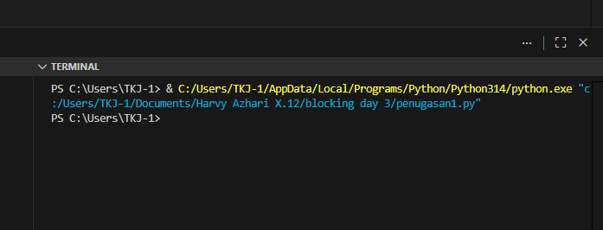

2.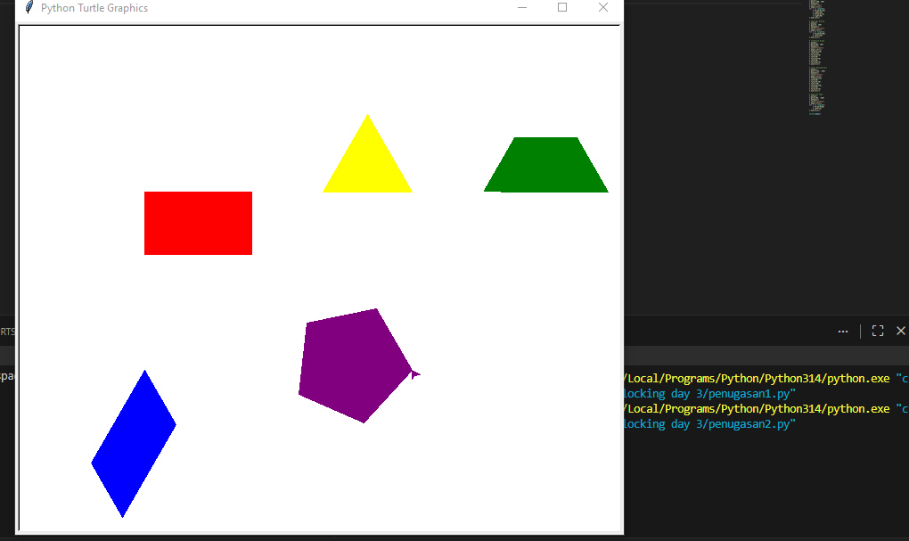

3.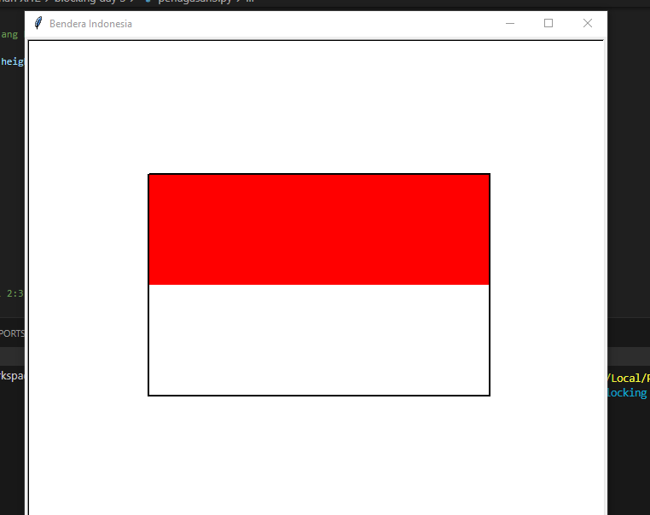

4.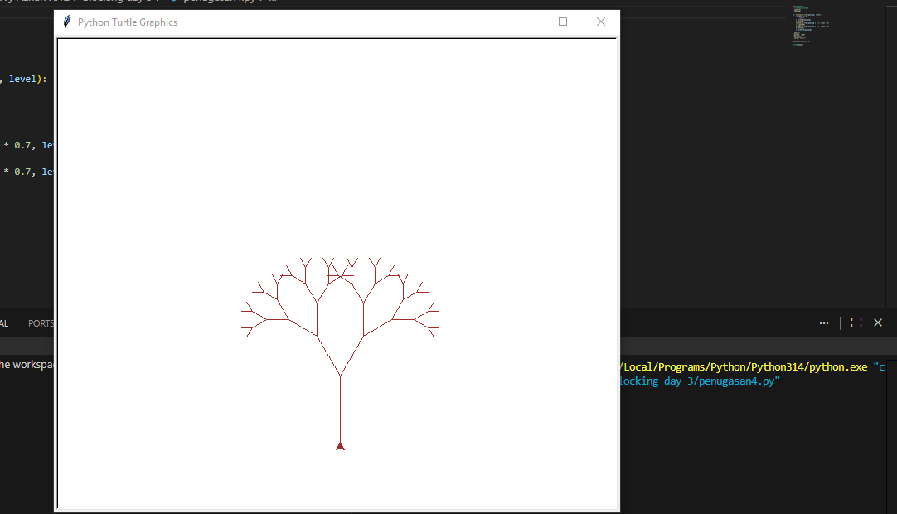

5.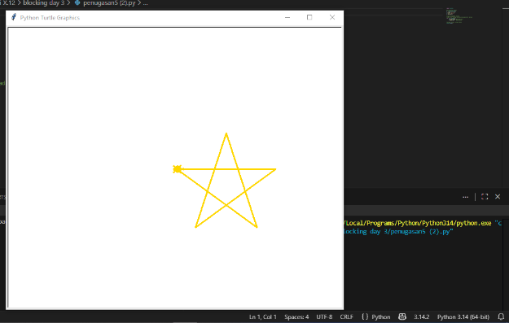

6.